成考 高升本 物理化学综合测试试题【三】
(含答案考点及解析)
1 [填空题]氢原子中的电子在下面四个跃迁过程中：
(1)从E2跃迁到E5；(2)从E5跃迁到E2；
(3)从E3跃迁到E6；(4)从E6跃迁到E3．
吸收光子的波长较短的跃迁过程是 ，发射光子的波长较长的跃迁过程是 ．
【答案】略
【解析】(1)(4)
【解题指要】本试题的考点是氢原子的能级和电子的跃迁．
当电子从低能级跃迁到高能级时，能量增加，必须吸收光子，所以过程(1)、(3)吸收光子；当电子从高能级跃迁到低能级时，能量减小，必然发射光子，因此过程(2)、(4)发射光子．
氢原子中电子跃迁过程中吸收或发射的光子的波长为
按照氢原子的能级公式
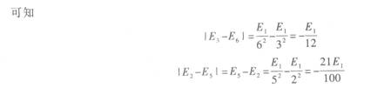
因为氢原子基态能量E1是负的，所以
E5－E2＞E6－E3
由式①可知，在四个跃迁过程中光子的波长为
A2.5＜A 6.3
因此，吸收光子且波长较短的过程是(1)，发射光子且波长较长的过程是(4).
考生必须记住：氢原子中所有能级的能量都是负的，基态E1的能量最小，绝对值最大.
2 [单选题] 图9—10中画了四个滑动变阻器的示意图，并表示出了连入电路的情形．变阻器的滑片P向右移动时，连入电路的电阻变大的变阻器是 （ ）
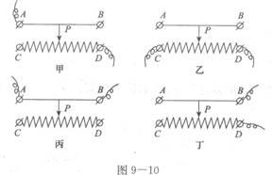
A.甲
B.乙和丙
C.丁
D.都不变大
【答案】D
【解析】略
3 [填空题] 如图11—23所示，在磁感应强度B＝0.4T、方向垂直纸面(水平面)向里的匀强磁场中，有两根平行的金属导轨，导轨上面放置两根平行的直的金属线AB和CD，它们可以在导轨上运动，今使AB
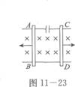
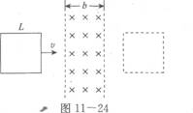
【答案】略
【解析】
右左
4 [单选题] 多用表中电流、电压和电阻的零位 （ ）
A.都在左端
B.都在右端
C.电流和电压在右端，电阻在左端
D.电流和电压在左端，电阻在右端
【答案】D
【解析】略
5 [单选题] 为了用单摆测重力加速度，请你从以下几组器材中，选用一组最理想的 （ ）
A.20 cm长的结实的细绳、小木球、秒表、米尺
B.110cm长的结实的细线、小钢球、秒表、米尺
C.100 cm长的结实的细线、小木球、秒表、米尺
D.100 cm长的结实的细线、大钢球、大挂钟、米尺
【答案】B
【解析】略
6 [填空题] 在应用伏安法测电源内阻和电动势的实验中，得到如图14—25的伏安曲线.由图可知电源电动势 E=__________，电源内阻r=__________.
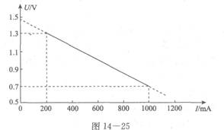
【答案】略
【解析】 1.5 V 0.75 Ω
7 [单选题] 在日光照射下，油膜上所呈现的彩色条纹是（ ）
A.光的反射现象
B.光的全反射现象
C.光的折射现象
D.光的干涉现象
【答案】D
【解析】 【解题指要】 本试题考查的知识点是光的干涉现象．油膜是一层薄膜．入射光在油膜的上表面和下表面反射后形成的两束光是相干光，它们在油膜表面上干涉形成了彩色的干涉条纹．
8 [单选题] 用100N的水平力拉静止在冰面上的一个冰车，冰车的质量为400kg．在开始的4s内，拉力的功为（ ）(不计冰车与冰面间的摩擦力．)
A.100J
B.200J
C.400J
D.300J
【答案】B
【解析】 本题考查的知识点是匀加速直线运动公式、牛顿第二定律和功的概念，是一道动力学和运动学结合的试题．冰车在水平恒力F的作用下做匀加速直线运动．根据初速度为零的匀加速直线运动的位移公式有
把牛顿第二定律
F＝ma
代入上式得
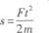
F在t时间内所做的功为
代入已知数值得
选B．
本题也可以用动量定理和动能定理求解．
由动量定理知，冰车在t时的动量为
P＝mv＝Ft
再根据动能定理知，F的功等于冰车动能的增加，故有
有些考生在解题时先由F＝ma求出a，然后再由a、t求s，最后再由F、s求W.这样解题的思路虽然比较清楚，但是计算量多了一些．
9 [单选题] 物体受共点力T1、T2、T3作用而做匀速直线运动，则这三个力可能选取的数值为（ ）
A.15N、5N、6N
B.3N、6N、4N
C.1N、2N、10N
D.1N、6N、3N
【答案】B
【解析】略
10 [单选题] 设汽车在水平地面转弯时与地面的静摩擦力已达到最大值，当汽车的速度增大到原来的2倍时，要使汽车安全转弯，则（ ）
A.汽车转弯的半径应增大到原来的2倍
B.汽车转弯的半径应增大到原来的4倍
C.汽车转弯的半径应减小到原来的1/2
D.汽车转弯的半径应减小到原来的1/4
【答案】B
【解析】略
11 [单选题] 物体在运动过程中，克服重力做功50J，则（ ）
A.重力做功50J
B.物体的重力势能一定增加50J
C.物体的重力势能一定减少50J
D.物体的动能一定增加50J
【答案】B
【解析】略
12 [单选题] 用起重机将质量为m的物体匀速吊起一段距离，那么作用在物体上的各力做功情况应该是下列说法中的哪一种（ ）
A.重力做正功，拉为做负功，合力做功为零
B.重力做负功，拉力做正功，合力做正功
C.重力做负功，拉力做正功，合力做功为零
D.重力不做功，拉力做正功，合力做正功
【答案】C
【解析】略
13 [单选题] 一辆平板车停止在光滑的水平面上，车上一人(原来也静止)用大锤敲打车的左端，如图5—8所示，在锤的连续敲打下，这辆平板车将（ ）
A.左右运动
B.向左运动
C.向右运动
D.静止不动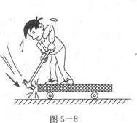
【答案】A
【解析】略
14 [填空题]
【答案】略
【解析】
15 [填空题] 质量为M=2kg的木块静止在光滑的水平面上，一颗质量为m=20g的子弹以V₁＝100m/s的速度水平飞来，射穿木块后以V₀=80m/s的速度飞去，则木块速度为__________m/s.
【答案】略
【解析】 0.2
16 [填空题]一列简谐横波在均匀的介质中传播．传播方向如图6--19所示，已知b质点到达波谷的时间比a质点落后0．1 s，a、b间水平距离为2 m，那么这列波的波速是__________m／s，频率是__________Hz。
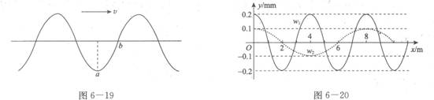
【答案】略
【解析】20 2．5
17 [简答题] 一人站在10 m高的台上，把质量为0.4 kg的物体以5 m/s的速度抛出，物体落地时的速度为14 m/s.试求物体克服空气阻力所做的功.(g取10 m/s2)
【答案】略
【解析】
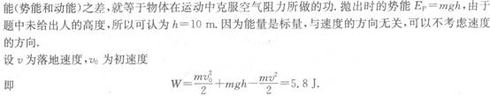
18 [简答题] 一个质量M＝0.20 kg的小球放在高度h＝5.0 m的直杆顶端，如图5—16.一颗质量m=0.010 kg的子弹以V0；5.0×10² m/s的速度沿水平方向击中小球，并穿过球心，小球落地处离杆的距离s=20 m，求子弹落地处离杆的距离(g取10 m/s²).
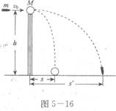
【答案】略
【解析】
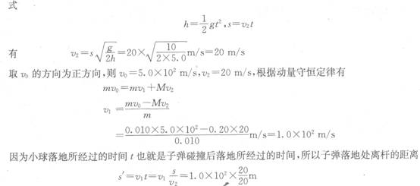
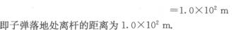
19 [简答题]
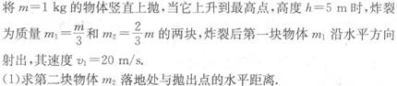
(2)设第二块物体m₂落地后陷入地中，求m2对地的冲量大小.(g取10 m/s²)
【答案】略
【解析】 (1)在最高点时，分裂为两块，则第二块的水平速度为ν2．
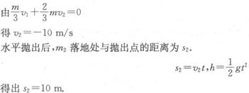
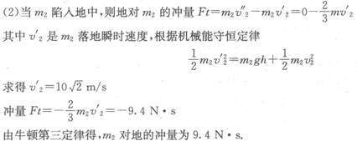
20 [单选题] 一定质量的理想气体，在保持温度不变的过程中，吸收了热量，则气体的（ ）
A.体积增大，内能改变
B.体积减小，内能不变
C.压强增大，内能改变
D.压强减小，内能不变
【答案】D
【解析】略
21 [单选题] 下列说法正确的是（ ）
A.原子是化学变化中的最小微粒
B.原子是不能再分的最小微粒
C.分子是保持物质性质的一种微粒
D.分子的大小和质量都比原子大
【答案】A
【解析】略
22 [单选题] 以下的10种物质：①煤②水煤气③盐酸④福尔马林⑤漂白剂⑥过磷酸钙⑦水晶⑧小苏打⑨碱石灰一⑩五水硫酸铜.各种物质均属混合物的一组是（ ）
A.①③⑤
B.④⑦⑧
C.⑤⑧⑨
D.⑦⑧⑩
【答案】A
【解析】略
23 [单选题] 下列各组物质的主要成分，皆为同一种酸所对应的盐的是（ ）
A.大理石光卤石重晶石
B.苏打小苏打石膏
C.绿矾胆矾明矾
D.铝土矿硫铁矿磁铁矿
【答案】C
【解析】略
24 [单选题] 常温下，酸性最弱的溶液是 （ ）
A.pH=4的溶液
B.
C.
D.
【答案】D
【解析】略
25 [填空题]将8.4 g铁粉跟50 mL盐酸充分混合反应后，有固体剩余，同时收集到1．12 L(标准状况下)H2．原盐酸的物质的量浓度为 mol/L．
【答案】略
【解析】2
【解题指要】
(1)铁粉与盐酸混合固体有剩余，即铁粉过量．所以根据反应生成H2的体积，可求得盐酸
中HCl的物质的量．
设50 mL盐酸中HCl的物质的量为xmol，则
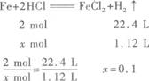
所以盐酸的物质的量浓度为
题目已经给出V=0．05 L，所以，只要求得溶质(HCl)的物质的量n代入上式，即可求得c．在
用上式时，应注意V的单位应是“L”，不能用“mL”代入．
(3)Fe与HCl反应的生成物是FeCl2，不是FeCl3．注意不要写错，否则不能得到正确答案．
26 [填空题]已知A、B、C、D分别是AlCl3、BaCl2、FeSO4、NaOH四种化合物中的一种，它们的水溶液之间的一些反应现象如下：
(1)A+B→白色沉淀，加入稀HNO3，沉淀不溶解．
(2)B+D→白色沉淀，在空气中放置，沉淀由白色转化为红褐色．
(3)C+D→白色沉淀，继续加D溶液，白色沉淀逐渐消失．
由此可知，A是 ，C是 ．
【答案】略
【解析】BaCl2 AlCl3
【解题指要】 题目给出的4种物质是AlCl3、BaCl2、FeSO4、NaOH的溶液．
(1)A+B→白色沉淀，加入稀HNO3，沉淀不溶解．上述4种物质相互反应的现象符合这一要求的，只有BaCl2和FeSO4．
BaSO4是白色物质，不溶于水，也不溶于HNO3．所以A、B各是BaCl2和FeSO4中的一种，但还不能确定A是什么．
(2)B+D→白色沉淀，在空气中放置，沉淀由白色转化为红褐色．这一沉淀颜色的变化现象是Fe(OH)2的特征反应现象，白色Fe(OH)2受空气中O2的氧化，逐渐变成红褐色的Fe(OH)3，其反应方程式为
这说明B、D分别是FeSO4和NaOH中的一种，因四种物质中只有它俩相互反应，才能生成
Fe(OH)2．
(1)、(2)两组共同的物质FeSO4就是B物质．所以A物质就是BaCl2，D物质就是NaOH．剩
下的AlCl，一定就是C物质，这一点可从反应现象(3)中得到证实．
(3)C+D→白色沉淀，继续加D，白色沉淀逐渐消失．因已知D为NaOH，从现象可知C中一定含有Al3+，所以C是AlCl3是正确的．
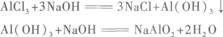
27 [填空题]充分燃烧2 mol某炔烃，消耗17 mol氧气.该炔烃的分子式是 .
【答案】略
【解析】C6H10
【解题指要】 此题已知烃是炔烃，故可用炔烃的通式CnH2n－2写出燃烧反应的化学方程式，
然后再进行相关计算．
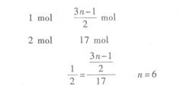
即该炔烃的分子式是C6H10.
28 [填空题]
(1)往两种溶液中分别加入盐酸，A溶液不反应，B溶液产生无色无味气体．
(2)往两种溶液中分别加入过量NaOH溶液，A溶液先产生白色沉淀，然后沉淀消失，B溶液与NaOH不反应．
(3)往两种盐溶液中分别加入BaCl2溶液，都产生白色沉淀．再分别加入稀HNO3，A中沉淀不消失，B中沉淀消失．由此可知，A的化学式为 ，B的化学式为 ．
【答案】略
【解析】Al2(SO4)3 Na2CO3
【解题指要】 解答此类题目，应熟知各种离子的鉴别反应及反应的特殊现象．另外，分析时应全面照顾，不要漏掉条件．
(1)加入盐酸，B溶液产生无色无味气体．在给出的6种离子中只
即B一定是碳酸盐.
(2)加入过量NaOH溶液，A溶液先产生白色沉淀，然后沉淀消失，显然这是Al3+的特征反
应．其反应方程式为
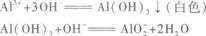
即A中一定含有Al3+，是铝盐．
(3)向A、B溶液中分别加入BaCl2溶液，都有白色沉淀生成．再分别加入稀HNO3，A中沉淀
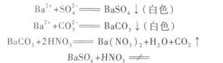
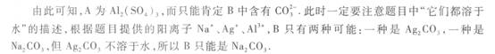
29 [填空题]
【答案】略
【解析】 56
30 [填空题] 用液化空气制取氧气是____________变化，电解水制取氢气是____________变化，石油蒸馏制取汽油是____________变化，煤干馏制取焦炭是____________变化(填“物理”或“化学”)。
【答案】略
【解析】 物理 化学 物理 化学
31 [填空题] 在盛有淀粉碘化钾(已酸化)的试管中，滴加少量的次氯酸钠溶液，会立即看到溶液变蓝色，这是因为____________的缘故，相应的离子方程式为____________．
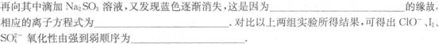
【答案】略
【解析】
32 [简答题]画出硫离子、镁离子、氯离子结构示意图．
【答案】略
【解析】
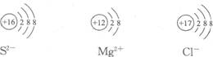
33 [单选题] 有两种金属的混合粉末15 g，加入足量的盐酸，充分反应后，在标准状况下得到11．2 LH2，则下列各组金属中肯定不能构成上述混合物的是（ ）
A.Mg和Al
B.Mg和Ag
C.Mg和Zn
D.Al和Fe
【答案】A
【解析】 【解题指要】 (1)Mg、Fe、Zn与盐酸反应均呈+2价，只有Al与盐酸反应时呈+3价，但Al与盐酸反应生成1 mol H2时，需Al的质量为
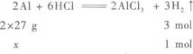
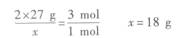
(2)设金属混合物的平均相对原子质量为y(金属均按2价计算)，则
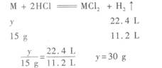
即混合物的平均相对原子质量为30．
(3)由两种金属组成的混合物且其平均相对原子质量为30，则其中必有一种金属的相对原子质量大于30，另一种金属的相对原子质量小于30．C选项，Mg为24，Zn为65．D选项，Al看做+2价时，其相对原子质量为18；Fe为56．所以C、D选项均可．A选项，Mg为24，Al为18(+2价时)，都小于30，所以A选项是不可能的．B选项，虽然Ag不与盐酸反应，但因Mg可与盐酸反应放出H2，且Mg的相对原子质量小于30，所以Ag与Mg组成的混合物也符合要求．
34 [单选题] 将0．1 mol/L的NaOH溶液20 mL与0.2 mol/L的CH3COOH溶液10 mL混合．混合后的溶液中，有关离子浓度间的关系正确的是（ ）
A.C(Na⁺)＞c(OH－)＞c(H⁺)＞c(CH3COO－)
B.C(Na⁺)＞c(OH－)＞c(CH3COO－)＞c(H⁺)
C.C(Na⁺)＞c(CH3COO－)＞c(H⁺)＞c(OH－)
D.C(Na⁺)＞c(CH3COO－)＞c(OH－)＞c(H⁺)
【答案】D
【解析】 【解题指要】 溶液中含有NaOH和CH3COOH的物质的量分别为
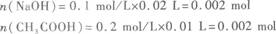
等物质的量的NaOH与CH3COOH恰好完全反应：
所以混合后的溶液可以看做是CH3COONa溶液，在此溶液中的离子有
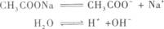
若不考虑水解，则有c(Na+)=c(CH3COO－)；c(H+)=c(OH－)．但事实是CH3COO－会发生水解：
由于水解反应消耗了CH3COO－且生成了OH－，所以c(Na+)＞c(CH3COO－)；C(OH－)＞c(H+)．由于水解程度一般都很低，所以c(CH3COO－)＞c(OH－)．
即：c(Na+)＞c(CH3COO－)＞c(OH－)＞c(H+)．
35 [单选题]
A.
B.石蕊试剂
C.
D.稀硫酸溶液
【答案】D
【解析】略
36 [单选题]
A.CH3COOC5H11
B.C3H7COOC3H7
C.HCOOC6H13
D.C2H5COOC4H9
【答案】C
【解析】
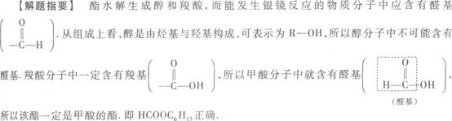
37 [单选题] 在有催化剂存在和加热的条件下，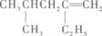跟氢气发生加成反应，其产物的名称为（ ）
A.4-甲基-2-乙基戊烷
B.3，5-二甲基己烷
C.2-乙基-4-甲基戊烷
D.2，4-二甲基己烷
【答案】D
【解析】 (1)先写出有机物跟氢气发生加成反应的化学方程式：
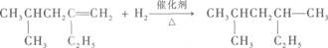
从生成物的结构式可知，分子中的最长碳链为6个碳，而不是5个碳，所以其母体应是己烷．故可去掉A、C选项．
(2)根据碳原子的编号应是最小的规则，可知D选项正确．
38 [单选题] 在室温下呈气态的有机物A，还原后得到B，氧化后得到C，B跟C反应生成有果子香味的D，D的分子式跟乙酸相同．下面有关A的叙述中，不正确的是（ ）
A.A分子是由4个原子构成的
B.A的相对分子质量是30
C.A中碳的质量分数是40%
D.A分子中含有甲基
【答案】D
【解析】略
39 [单选题] RCOOH和R′¹⁸0H生成的酯为（ ）
A.
B.
C.
D.
【答案】A
【解析】略
40 [单选题] 能把乙醇、乙酸、葡萄糖溶液用一种试剂区别开，这种试剂是 （ ）
A.新制氢氧化铜
B.溴水
C.银氨溶液
D.
【答案】A
【解析】略
41 [单选题] 下列各组物质，只用水就能鉴别的是（ ）
A.
B.
C.
D.
【答案】B
【解析】略
42 [简答题]
【答案】略
【解析】 该有机物能跟酸发生酯化反应，可知是醇．它的蒸气对氢气的相对密度为23，可得相对分子质量
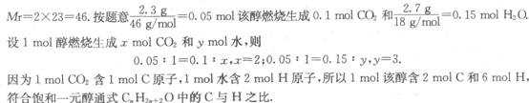
答：

